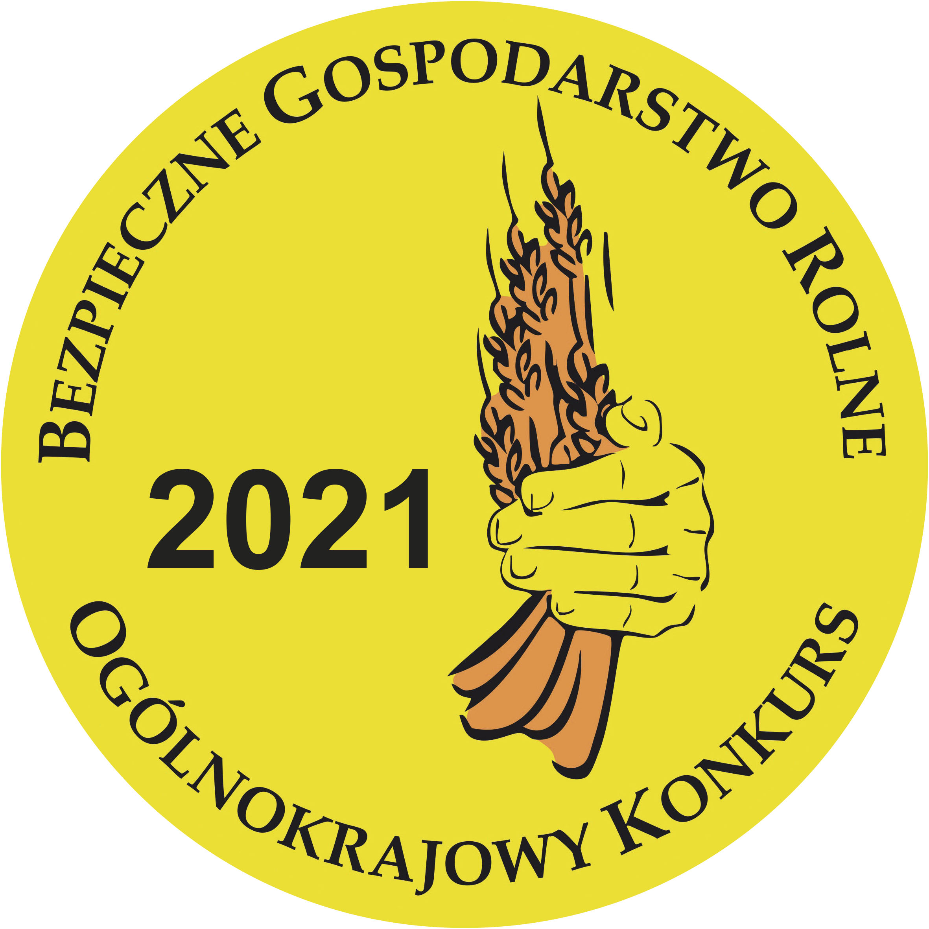
Kasa Rolniczego Ubezpieczenia Społecznego zaprasza właścicieli gospodarstw rolnych do udziału w XVIII Ogólnokrajowym Konkursie Bezpieczne Gospodarstwo Rolne. Konkurs Bezpieczne Gospodarstwo Rolne to jedno z wielu działań prewencyjnych Kasy Rolniczego Ubezpieczenia Społecznego, których celem jest poprawa bezpieczeństwa i higieny pracy w gospodarstwach rolnych.
Konkurs organizowany jest przez Kasę Rolniczego Ubezpieczenia Społecznego, we współpracy z Ministerstwem Rolnictwa i Rozwoju Wsi, Państwową Inspekcją Pracy, Krajowym Ośrodkiem Wsparcia Rolnictwa i Agencją Restrukturyzacji i Modernizacji Rolnictwa.
XVIII Ogólnokrajowy Konkurs Bezpieczne Gospodarstwo Rolne uzyskał Patronat Honorowy Prezydenta Rzeczypospolitej Polskiej Andrzeja Dudy.
W siedemnastu edycjach Konkursu udział wzięło ponad 20 tysięcy gospodarstw indywidualnych. Każdego roku uczestnikom przyznawane są cenne nagrody.
Właściciele zgłaszanych gospodarstw mają okazję do zaprezentowania swoich warsztatów pracy i osiągnięć zawodowych, zdobycia cennych nagród, a także poddania gospodarstwa profesjonalnemu audytowi bezpieczeństwa pracy, który przeprowadzą komisje konkursowe. Podczas eliminacji sprawdzą one, czy zasady ochrony zdrowia i życia są stosowane w ocenianym gospodarstwie, a także czy wyeliminowane są w nim zagrożenia wypadkowe.
W skład komisji konkursowych etapów regionalnych i wojewódzkiego na Mazowszu wchodzą specjaliści z zakresu bhp w rolnictwie reprezentujący Kasę Rolniczego Ubezpieczenia Społecznego, Agencję Restrukturyzacji i Modernizacji Rolnictwa, Krajowy Ośrodek Wsparcia Rolnictwa, Państwową Inspekcję Pracy, Mazowiecki Ośrodek Doradztwa Rolniczego, Mazowiecką Izbę Rolniczą i inne instytucje działające w środowisku wiejskim. Zastosowanie się do ich rad i uwag przyczynia się do wyeliminowania wielu zagrożeń, a tym samym do zmniejszenia ryzyka wypadków i chorób zawodowych rolników oraz ich rodzin.
Warunkiem udziału w Konkursie jest podleganie ubezpieczeniu społecznemu rolników przez co najmniej jednego ze współwłaścicieli gospodarstwa rolnego.
Szczegółowe informacje o organizacji Konkursu można uzyskać w Placówce Terenowej KRUS w Płońsku, ul Zajazd 4 (tel. 23 664 04 17 e-mail: plonsk@krus.gov.pl).
Ważne terminy:
23.04.2021 r. – upływa termin zgłaszania udziału w Konkursie
25.06.2021 r. – zakończenie etapu wojewódzkiego
07/08.2021 r. - wizytacja gospodarstw finałowych.

